
ISTITUTO STATALE DI ISTRUZIONE SUPERIORE
"VERONICA GAMBARA"
Liceo Socio-Psico-Pedagogico - Liceo a ind. Linguistico
Liceo delle Scienze Sociali (Ind. Sociale, Umanistico, Musicale, Coreutico)
Via V. Gambara, 3 - 25121 BRESCIA - Tel. 030/3775004 - Fax 0303776455
SUCCURSALI: Via Bonini, 58 - Tel. 030311044 - Via dei Mille, 23 - Tel. 0302942513
E-Mail: gambara@provincia.brescia.it // INTERNET: www.liceogambara.it

Una Scuola per inserirsi nella società, per comprendere la società, per migliorare la società.
Brescia, 2001

Download

http://it.openoffice.org/

::::::::::::::::::::::::::::::::::::::::::::::::::::::::::::::::::::::

I manuali in Italiano

http://it.openoffice.org/doc/manuali/index.html

- Elaboratore di testi
- Foglio di Calcolo
- Disegno vettoriale
- Presentazioni

:::::::::::::::::::::::::::::::::::::::::::::::::::::::::::::::::::::::



http://www.firefox2.com/it/ con Google toolbar

::::::::::::::::::::::::::::::::::::::::::::::::::::::::::::::::::::::

Usare la community eun.org per la didattica in classe.

http://community.eun.org/enter.cfm

ID ospite
PW veronica

::::::::::::::::::::::::::::::::::::::::::::::::::::::::::::::::::::::

Usare Word Press
http://www.wordpressitaly.it/wordpress-it_IT-2.1.3.zip

********
Per provare con Word Press puoi usare un hosting free

http://home.altervista.org/site/
********
Tutorial

(a cura di Laura Antichi)
Se desideri aspettare per l'acquisto di un tuo dominio, puoi registrari gratuitamente ed avere un Hosting gratuito su Altervista, che offre interessanti servizi e supporto.
Alter_Vista offre gratuitamente ai membri della sua comunità un servizio di hosting avanzato con caratteristiche variabili che lo rende adatto anche ai più esigenti.
Infatti le caratteristiche dello spazio web possono essere potenziate in modo totalmente gratuito con la pubblicità e con la partecipazione alle iniziative della comunità, oppure con gli assegni virtuali, ottenibili tramite cellulare, telefono fisso o Paypal.

Collegati alla Home di altervista e registrati.
www.altervista.org
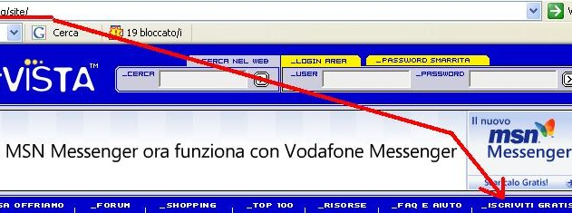
Hosting su Altervista
Ti saranno inviati i dati nella e-mail da te indicata, che ti serviranno per loggarti.
Laura Antichi - antichi@chersi.it

